# WORX

## УГЛОВАЯ ШЛИФОВАЛЬНАЯ МАШИНА

## WX710 WX711 WX711.1 WX712

## РУКОВОДСТВО ПО ЭКСПЛУАТАЦИИ И ТЕХНИКЕ БЕЗОПАСНОСТИ

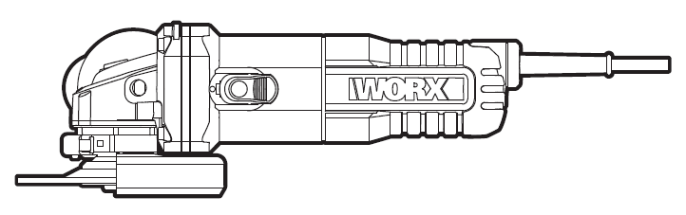

Исходные инструкции

\\Nas\Positec\Exchanges\product regulation & standard\marking guidance\general safety warnings guidance\Eu\English\hand-held mains-operated power tools

**Инструкции по безопасности для всех видов работ**

**Общие предостережения, касающиеся безопасности при выполнении шлифовки или абразивной отрезки:**

1. **Этот электроинструмент предназначен для использования в качестве шлифовальной машины или инструмента для резки. Прочитайте все предупреждения, инструкции по технике безопасности, иллюстрации и спецификации, прилагаемые к этому электроинструменту.** *Невыполнение всех перечисленных ниже инструкций может привести к поражению электрическим током, пожару и / или серьезным травмам.*
2. **Данный электроинструмент не рекомендуется использовать для выполнения таких операций, как шлифование, щеточная очистка, полировка.** *Выполнение операций, для которых электроинструмент не предназначен, может создать опасную ситуацию и стать причиной травмы.*
3. **Не используйте аксессуары, которые не были специально разработаны и рекомендованы производителем инструмента.** *Тот факт, что аксессуар может быть закреплен на вашем электроинструменте, еще не гарантирует его безопасное использование.*
4. **Номинальная скорость вращения аксессуара должна быть как минимум равна максимальной скорости, указанной на электроинструменте.** Аксессуары, вращающиеся быстрее указанной номинальной скорости, могут оторваться и отлететь.
5. **Наружный диаметр и толщина вашего аксессуара должны соответствовать номинальной мощности электроинструмента.** *Неправильно подобранные аксессуары не могут быть должным образом закрыты предохранительным устройством или правильно контролироваться.*
6. **Размер оправок дисков и фланцев должен обеспечивать точную установку шпинделя электроинструмента. Для аксессуаров, смонтированных посредством фланцев, отверстие для оправки аксессуара должно соответствовать посадочному диаметру фланца.** *Аксессуары с отверстиями оправки, которые не совпадают с монтажными приспособлениями электроинструмента, будут работать несбалансированно, с избыточной вибрацией и могут привести к потере управления.*
7. **Не используйте поврежденные аксессуары. Перед каждым использованием проверяйте аксессуары, какие так абразивные диски, на наличие сколов и трещин, диск-подошву на наличие трещин, разрывов или чрезмерного износа. Если электроинструмент или аксессуар случайно уронили, проверьте их на повреждения или установите неповрежденный аксессуар. После проверки и установки аксессуара встаньте сами и проследите, чтобы присутствующие располагались подальше от плоскости вращающегося диска, затем дайте проработать электроинструменту на максимальной скорости без нагрузки в течение одной минуты.** *В течение этого тестового времени поврежденные аксессуары обычно разламываются.*
8. **Носите средства индивидуальной защиты. В зависимости от применения носите лицевой щиток, закрытые или защитные очки. При необходимости надевайте пылезащитную маску, защитные наушники, перчатки и рабочий фартук, способный предохранить от небольших осколков абразивного материала или обрабатываемого предмета.** *Защита глаз должна быть способна предохранить от летящего мусора, сопутствующего различным операциям. Пылезащитная маска или респиратор должны быть способны отфильтровывать частицы, образующиеся в результате работы. Продолжительное воздействие шума высокой интенсивности может привести к потере слуха.*
9. **Держите посторонних на безопасном расстоянии от рабочей зоны. Любой, вошедший в рабочую зону, должен надевать средства индивидуальной защиты.** *Осколки обрабатываемого предмета или сломавшийся диск могут отлетать в сторону и привести к травмам за пределами участка непосредственно работы.*
10. **Удерживайте электроинструмент только за изолированные захватные поверхности при выполнении операций, когда режущий аксессуар может контактировать со скрытой проводкой или собственным шнуром питания.** *Режущий аксессуар, контактирующий с проводом под напряжением, может проводить напряжение на металлические части электроинструмента и стать причиной удара оператора электрическим током.*
11. **Держите шнур питания подальше от вращающегося аксессуара.** *Если вы потеряете контроль, шнур может быть перерублен или поврежден, а ваши руки могут быть затянуты во вращающийся диск.*
12. **Никогда не кладите электроинструмент, пока аксессуар не остановится полностью.** *Вращающийся диск может зацепиться за поверхность, и вы потеряете контроль над электроинструментом.*
13. **Не запускайте электроинструмент во время его переноски.** *Случайный контакт с вращающимся аксессуаром может зацепить одежду, затягивая аксессуар к вашему телу*
14. **Регулярно очищайте вентиляционные отверстия электроинструмента.** *Вентилятор электродвигателя затягивает пыль внутрь корпуса; избыточное скопление металлического порошка может привести к поражению электрическим током.*
15. **Не используйте электроинструмент рядом с горючими материалами.** *Искры могут воспламенить эти материалы.*
16. **Не используйте аксессуары, для которых необходимы охлаждающие жидкости.** *Использование воды или других охлаждающих жидкостей может привести к поражению электрическим током.*
17. Вы не должны отпускать рукоятку инструмента во время работы. Всегда используйте вспомогательные рукоятки, поставляемые в комплекте с инструментом. Потеря контроля может привести к травме.

**Дополнительные инструкции по безопасности для всех видов работ**

**Отдача и соответствующие предостережения**

Отдача представляет собой случайную реакцию на заклинивший или зацепившийся вращающийся диск, диск-подошву, щетку или любой другой аксессуар. Заклинивание или зацепление вызывает быстрое торможение вращающегося аксессуара, что, в свою очередь, приводит к неконтролируемому движению электроинструмента в направлении, обратном вращению аксессуара в точке заедания.

Например, если абразивный диск зацепился или застрял в обрабатываемом предмете, край диска, который входит в точку защемления, может вонзиться в поверхность материала, что приведет к выскакиванию или отскакиванию диска. Диск может отскочить в сторону от оператора или в направлении оператора, в зависимости от направления движения диска в точке заклинивания. Абразивные диски в этих условиях также могут сломаться.

Отдача является результатом неправильного использования электроинструмента и/или неправильных рабочих процедур или условий, и ее можно избежать, приняв надлежащие меры безопасности, приведенные ниже.

1. **Прочно удерживайте электроинструмент и держите тело и руки так, чтобы противостоять силам отдачи. Всегда используйте дополнительную рукоятку, при ее наличии, для максимального контроля отдачи или реакции скручивания во время запуска.** *Оператор может контролировать реакции скручивания или силы отдачи, если приняты надлежащие меры безопасности.*
2. **Никогда не помещайте руку рядом с вращающимся аксессуаром.** *Аксессуар может под воздействием отдачи сместиться в сторону вашей руки.*
3. **Не располагайте тело в зоне, куда будет отброшен электроинструмент в случае возникновения отдачи.** *Отдача откинет инструмент в направлении, противоположном движению диска на момент зацепления.*
4. **Соблюдайте особую осторожность при работе на углах, острых краях и т.д. Избегайте подскакивания и зацепления аксессуара.** *Углы, острые края или подскакивание могут стать причиной зацепления вращающегося аксессуара и привести к потере контроля или отдаче.*
5. **Не закрепляйте пильную цепь, лобзиковый режущий диск или зубчатый пильный диск.** *Такие режущие диски часто являются причиной отдачи и потери контроля.*

**Дополнительные инструкции по безопасности при выполнении шлифовки или резки**

**Особые предостережения, касающиеся безопасности при выполнении шлифовки и абразивной отрезки:**

1. **Используйте диски только тех типов, которые рекомендуются для вашего электроинструмента, и специальные защитные приспособления, предназначенные для выбранного диска.** *Диски неподходящих к электроинструменту типов не могут быть надлежащим образом закрыты защитными приспособлениями и являются небезопасными.*
2. **Поверхность шлифования дисков с центральной выемкой должна быть установлена ниже плоскости края защитного устройства.** *Неправильно установленный диск, который выступает за плоскость края защитного устройства, не может быть надлежащим образом защищен.*
3. **Защитное устройство должно быть надежно прикреплено к электроинструменту и расположено таким образом, чтобы наименьшая часть диска была направлена в сторону оператора для обеспечения его максимальной безопасности.** *Защитный кожух помогает защитить оператора от обломков диска и случайного контакта с диском и искрами, которые могут воспламенить одежду.*
4. **Диски должны использоваться только для рекомендованных видов применения. Например: запрещается выполнять шлифовку боковой поверхностью пильного диска.** *Абразивные отрезные диски предназначены для шлифования периферийным участком круга, боковое усилие, приложенное к этим дискам, может привести к их разрушению.*
5. **Всегда используйте неповрежденные фланцы дисков, которые имеют размер и форму, соответствующую выбранному диску.** *Надлежащие фланцы поддерживают диск, тем самым уменьшая вероятность его поломки. Фланцы для отрезных дисков могут отличаться от фланцев для шлифовального круга.*
6. **Не используйте изношенные диски от электроинструментов большего размера.** *Диск, предназначенный для более крупного электроинструмента, не подходит для более высокой скорости работы меньшего инструмента и может лопнуть.*

**Дополнительные инструкции по безопасности при выполнении резки**

**Дополнительные предостережения, касающиеся безопасности при выполнении абразивной отрезки:**

1. **Не “зажимайте” диск или не прикладывайте избыточное давление. Не пытайтесь сделать пропил избыточной глубины.** *Перенапряжение диска увеличивает нагрузку и возможность скручивания или заедания диска в пропиле, а также вероятность отдачи или поломки диска.*
2. **Не располагайте тело на одной линии и позади вращающегося диска.** *Когда диск в точке работы движется от вашего тела, отдача может откинуть вращающийся диск и инструмент непосредственно в вашем направлении.*
3. **Когда диск заедает, или при прерывании пропила по любой причине, выключите электроинструмент и держите его неподвижно до тех пор, пока диск не остановится полностью. Никогда не пытайтесь извлечь диск из распила, пока диск еще двигается, в противном случае это может привести к отдаче.** *Проверьте и примите корректирующие действия, чтобы устранить причину заедания диска.*
4. **Не перезапускайте операцию реза в обрабатываемом предмете. Дайте диску набрать полную скорость вращения и осторожно введите его в распил.** *Диск может согнуться, сместиться или вызвать отдачу, если перезапустить электроинструмент в обрабатываемом предмете.*
5. **Обеспечьте опору панелей или любого обрабатываемого предмета большого размера, чтобы свести к минимуму риск заклинивания диска и отдачи.** *Большие обрабатываемые предметы имеют тенденцию провисать под собственным весом. Опоры должны располагаться под обрабатываемым предметом рядом с линией реза и рядом с краем обрабатываемого предмета с обеих сторон от диска.*
6. **Соблюдайте особую осторожность при выполнении “выреза” в существующих стенах или других мертвых зонах.** *Выступающий диск может задеть газовые или водяные трубы, электрическую проводку или предметы, которые могут привести к отдаче.*

**УСЛОВНЫЕ ОБОЗНАЧЕНИЯ**



Для уменьшения риска получения травм, пользователь обязан прочитать руководство по эксплуатации

Двойная изоляция

Предостережение

Носите защиту органов слуха

Носите защиту органов зрения

Носите пылезащитную маску



Носите защитные перчатки



Перед выполнением любых работ на инструменте отключите его от сети питания.

cid:image004.gif@01CF27FC.42C2D3A0 Отходы электрооборудования запрещается утилизировать вместе с бытовыми отходами. Они должны быть доставлены в местный центр утилизации для надлежащей переработки. Обратитесь к местным органам управления или продавцу за рекомендациями по утилизации.

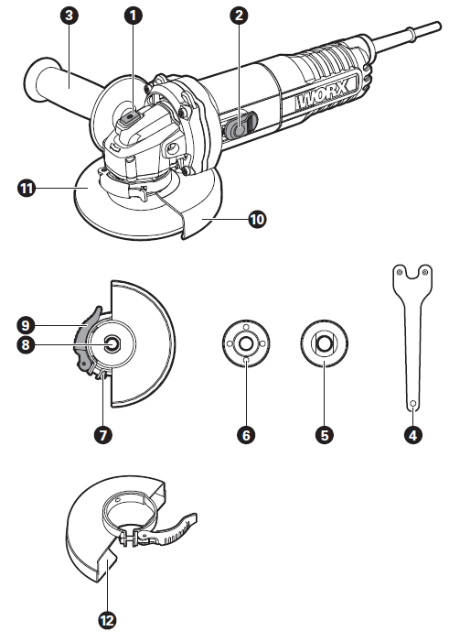

**ПЕРЕЧЕНЬ КОМПОНЕНТОВ**

1. Кнопка блокировки шпинделя

2. Выключатель

3. Антивибрационная дополнительная рукоятка

4. Гаечный ключ

5. Внутренний фланец

6. Внешний фланец

7. Гайка регулировки зажима

8. Шпиндель

9. Зажимной рычаг предохранительного кожуха

10. Предохранительный кожух шлифовального диска

11. Диск*

12. Предохранительный кожух режущего диска *

**\*** **Не все показанные или описанные аксессуары включены в стандартную поставку.**

**ТЕХНИЧЕСКИЕ ДАННЫЕ**

Модель **WX710 WX711 WX711.1 WX712 (700-749** **- назначение изделия, модель угловой шлифовальной машины)**

|  |  |  |  |
| --- | --- | --- | --- |
|  | WX710 | WX711  WX711.1 | WX712 |
| Напряжение | 220 - 240 В ~ 50/60 Гц | | |
| Входная мощность | 860 Вт | 750 Вт | 860 Вт |
| Номинальная скорость | 12000/мин | | |
| Размер диска | 100 мм | 115 мм | 125 мм |
| Отверстие диска | 16 мм | 22,2 мм | 22,2 мм |
| Резьба шпинделя | M10 | M14 | M14 |
| Класс защиты | /II | | |
| Вес машины | 2,0 кг | | |

**ИНФОРМАЦИЯ О ШУМЕ**

|  |  |  |
| --- | --- | --- |
|  | WX710 | WX711 WX711.1/WX712 |
| Измеренное звуковое давление | LpA: 92,7 дБ (A) | LpA: 89,7 дБ (A) |
| Измеренная звуковая мощность | LwA: 103,7 дБ (A) | LwA: 100,7 дБ (A) |
| KPA и KWA =3,0 дБ (A) | | |
| Носите защиту органов слуха~~, когда звуковое давление превышает: 80 дБ(A)~~ | | |

**ИНФОРМАЦИЯ О ВИБРАЦИИ**

|  |  |  |  |
| --- | --- | --- | --- |
|  | | WX710 | WX711 WX711.1/WX712 |
| Суммарные значения вибрации (трехкомпонентная векторная сумма), определенные согласно EN 60745: | | | |
| Типовая измеренная вибрация | Значение вибрации (для основной рукоятки) | ah = 4,071 м/с2 | ah = 5,124 м/с2 |
| Значение вибрации (для дополнительной рукоятки) | ah = 4,557 м/с2 | ah = 9,136 м/с2 |
| Погрешность K = 1,5 м/с2 | | |

Заявленное общее значение вибрации может использоваться для сравнения одного инструмента с другим, а также может использоваться для предварительной оценки воздействия.

 **ПРЕДОСТЕРЕЖЕНИЕ:** Значение вибрации при фактическом использовании электроинструмента может отличаться от заявленного значения в зависимости от способов использования инструмента:

Вариантов его применения и разрезаемых материалов.

Исправности инструмента и его правильного технического обслуживания.

Использования соответствующих аксессуаров и состояния всех режущих поверхностей и остроты их кромок.

Плотности захвата на рукоятках и использования каких-либо антивибрационных аксессуаров.

Использования инструмента в соответствии с его предназначением и этими инструкциями.

**Этот инструмент может вызвать тремор рук, если его использование не будет регулироваться должным образом.**



**ПРЕДОСТЕРЕЖЕНИЕ:** Для обеспечения максимальной точности при оценке уровня воздействия в реальных условиях использования должны также учитываться все аспекты рабочего цикла, такие как периоды времени, когда инструмент выключен, а также работает на холостом ходу и не выполняет фактическую работу. Это может значительно снизить уровень воздействия на оператора за весь рабочий период.

Чтобы минимизировать опасность воздействия вибрации и шума.

Обслуживайте этот инструмент в соответствии с данными инструкциями и хорошо смазывайте (при необходимости).

Если инструмент используется регулярно, приобретите антивибрационные аксессуары.

Избегайте использования инструмента при температуре 10°C или ниже.

Планируйте свой график работы, чтобы разбить использование инструментов с высокой вибрацией на несколько дней.

АКСЕССУАРЫ

|  |  |  |  |
| --- | --- | --- | --- |
|  | WX710 | WX711  WX711.1 | WX712 |
| Гаечный ключ | 1 | 1 | 1 |
| Металлический шлифовальный диск | 1 | 1 | 1 |
| Дополнительная рукоятка | 1 | 1 | / |
| Антивибрационная дополнительная рукоятка | / | / | 1 |

Мы рекомендуем вам приобрести аксессуары, перечисленные в приведенном выше списке, в том же магазине, где вам продали инструмент. ~~Используйте аксессуары хорошего качества от известных производителей. Выберите тип в соответствии с той работой, которую вы намерены выполнить.~~ Для получения дополнительной информации см. упаковку. Сотрудники магазина смогут помочь вам и дать совет.

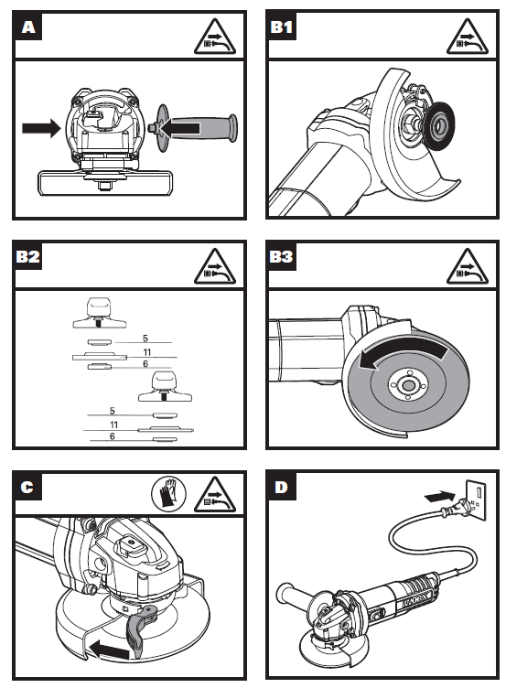

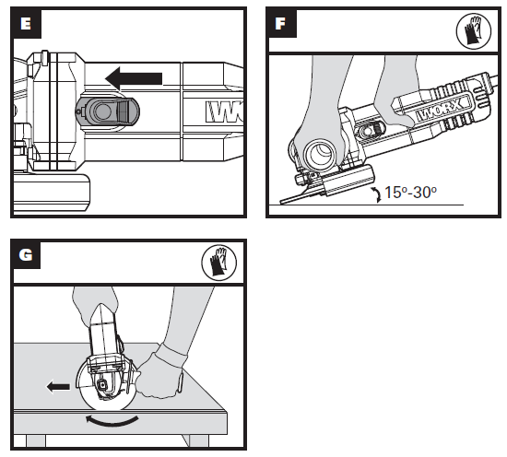

**ИНСТРУКЦИИ ПО ЭКСПЛУАТАЦИИ**

**cid:image001.gif@01C7CDDF.0E135EA0**

**Примечание:** Перед использованием инструмента внимательно прочитайте инструкцию.

**Предусмотренное использование**

Эта машина предназначена для резки, черновой обработки и щеточной очистки металлических и каменных материалов без использования воды. Для резки металла необходимо использовать специальный защитный кожух для резки (аксессуар).

**СБОРКА И ЭКСПЛУАТАЦИЯ**

|  |  |
| --- | --- |
| **ДЕЙСТВИЕ** | **РИСУНОК** |
| **СБОРКА** |  |
| Сборка дополнительной рукоятки | См. Рис. A |
| Сборка шлифовального/пильного диска | См. Рис. B1,B2,B3 |
| РЕГУЛИРОВКА ПРЕДОХРАНИТЕЛЬНОГО КОЖУХА ДИСКА  **Примечание: Перед выполнением каких-либо работ на самом устройстве извлеките шнур питания из розетки. Для работы с шлифовальными или режущими дисками необходимо установить защитный кожух.**  Отмеченный кодом выступ на кожухе диска (10) обеспечивает возможность установки только того кожуха, который соответствует типу используемой машины.  Откройте зажимной рычаг (9). Установите защитный кожух (10) с отмеченным кодом выступом в также отмеченный кодом паз на шпинделе головки машины и поверните его в требуемое положение (рабочее положение).  Чтобы закрепить защитный кожух диска (10), закройте зажимной рычаг (9).  **Закрытая часть защитного кожуха (10) всегда должна быть направлена в сторону оператора.** | См. Рис. C |
| **ЭКСПЛУАТАЦИЯ** |  |
| Подключение к сети питания | См. Рис. D |
| Использование выключателя | См. Рис. E |
| Зоны захвата рукой | См. Рис. F |
| Грубая шлифовка  **Предостережение! Запрещается использовать режущий диск для выполнения грубой шлифовки.** |  |
| Резка | См. Рис. G |

**РЕКОМЕНДАЦИИ ПО ИСПОЛЬЗОВАНИЮ УГЛОВОЙ ШЛИФОВАЛЬНОЙ МАШИНЫ**

1. Всегда запускайте инструмент без нагрузки, дождитесь, пока он достигнет максимальной скорости, а затем начинайте работу.

2. Не форсируйте скорость работы диска, снижение скорости движения диска означает увеличение его срока службы.

3. Всегда работайте, поддерживая угол 15-30 градусов между диском и заготовкой. Больший угол приведет к образованию выступов на заготовке и повлияет на обработку поверхности. Перемещайте угловую шлифовальную машину вдоль поверхности заготовки.

4. При использовании режущего диска никогда не меняйте угол резки, в противном случае это приведет к срыву диска и остановке двигателя угловой шлифовальной машины, либо поломке диска. При резке выполняйте работу только в направлении, противоположном вращению диска. Если вы будете выполнять резку в направлении, совпадающем в направлением вращения диска, диск может вытолкнуть себя из пропила.

5. При резке очень твердого материала наилучших результатов можно достичь с помощью алмазного диска.

6. Алмазный диск сильно нагревается при использовании. Если это произойдет, вы увидите кольцо искр вокруг вращающегося диска. Прекратите резку и дайте диску остыть при работе без нагрузки в течение 2-3 минут.

7. Всегда проверяйте надежность фиксации заготовки, чтобы предотвратить ее смещение.

**ТЕХНИЧЕСКОЕ ОБСЛУЖИВАНИЕ**

**До выполнения любых работ по регулировке, обслуживанию и уходу следует вынуть вилку электропитания из розетки.**

В данном инструменте отсутствуют детали, подлежащие обслуживанию пользователем. Никогда не используйте воду или химические чистящие средства для очистки вашего электроинструмента. Протирайте его сухой тканью. Всегда храните электроинструмент в сухом месте. Содержите в чистоте вентиляционные отверстия двигателя. Не допускайте попадания пыли на все рабочие органы управления. Иногда через вентиляционные отверстия можно увидеть искры. Это нормально и повредит ваш электроинструмент.

Если шнур питания поврежден, он должен быть заменен производителем, его сервисным агентом или специалистами с аналогичной квалификацией, чтобы избежать опасности.

**ВЫЯВЛЕНИЕ И УСТРАНЕНИЕ НЕИСПРАВНОСТЕЙ**

Несмотря на то, что угловая шлифовальная машина очень проста в эксплуатации, если у вас возникли проблемы, проверьте следующее:

1. Если ваша шлифовальная машина не работает, проверьте подключение штепсельной вилки в сеть питания.

2. Если диск шлифовальной машины качается или вибрирует, убедитесь в том, что внешний фланец затянут; также убедитесь в том, что диск правильно расположен на фланцевой пластине.

3. Если имеются какие-либо доказательства повреждения диска, не используйте его, так как поврежденный диск может разломиться на части; снимите диск и замените его новым. Утилизируйте старые диск должным образом.

4. При работе с алюминием или аналогичным мягким сплавом диск быстро засорится и эффективность шлифования снизится.

**ЗАЩИТА ОКРУЖАЮЩЕЙ СРЕДЫ**

cid:image004.gif@01CF27FC.42C2D3A0 Отходы электрооборудования запрещается утилизировать вместе с бытовыми отходами. Они должны быть доставлены в местный центр утилизации для надлежащей переработки. Обратитесь к местным органам управления или продавцу за рекомендациями по утилизации.

## ЗАМЕНА ВИЛКИ ПИТАНИЯ (ТОЛЬКО ДЛЯ ВЕЛИКОБРИТАНИИ И ИРЛАНДИИ)

Если вам необходимо заменить установленную вилку питания, следуйте приведенным ниже инструкциям.

## ВАЖНО

Провода в сетевом кабеле окрашены в соответствии со следующим кодом:

## СИНИЙ = НЕЙТРАЛЬ

Коричневый = фаза

Поскольку цвета проводов в сетевом кабеле этого устройства могут не соответствовать цветовой маркировке, обозначающей клеммы в вашей вилке, действуйте следующим образом. Провод, окрашенный в синий цвет, должен быть подключен к клемме, отмеченной буквой N. Провод, окрашенный в коричневый цвет, должен быть подключен к клемме, обозначенной буквой L.

Предостережение:

Никогда не подключайте токоведущие или нейтральные провода к клемме заземления вилки. Устанавливайте только утвержденную вилку 13ABS1363/A и предохранитель правильного номинала.

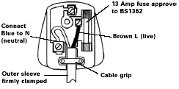**Примечание:** Если установлена вилка в литом корпусе и ее необходимо демонтировать, соблюдайте осторожность при утилизации вилки и отрезанного кабеля, их необходимо уничтожить, чтобы не допустить подключения в розетку.

**Плотно обжатая внешняя втулка**

**Подключите синий провод к N (нейтраль)**

**Кабельный зажим**

**Коричневый L (фаза)**

**Плавкий предохранитель 13 А, подходящий для BS1362**

ДЕКЛАРАЦИЯ СООТВЕТСТВИЯ

Компания,

Positec Germany GmbH

Grüner Weg 10, 50825 Cologne, Germany

Заявляет, что изделие

### Описание: Угловая шлифовальная машина WORX

Модели **WX710 WX711 WX711.1 WX712 (700-749** **- обозначение прибора, модель угловой шлифовальной машины)**

*Назначение* **Шлифование периферийным и боковым участком круга**

Соответствует положениям Директив:

2006/42/EC, 2011/65/EU, 2014/30/EU

и стандартам:

**EN 55014-1, EN 55014-2, EN 61000-3-2, EN 61000-3-3, EN 60745-1, EN 60745-2-3**

Лицо, уполномоченное составить технический файл:

**Имя**  **Marcel Filz**

**Адрес Positec Germany GmbH**

**Grüner Weg 10, 50825 Cologne, Germany**



Подпись:

2017/09/30

Allen Ding

Заместитель главного инженера,

Тестирование и сертификация

Positec Technology (China) Co., Ltd

(Знак соответствия ЕС)

18, Dongwang Road, Suzhou Industrial

Park, Jiangsu 215123, P. R. China